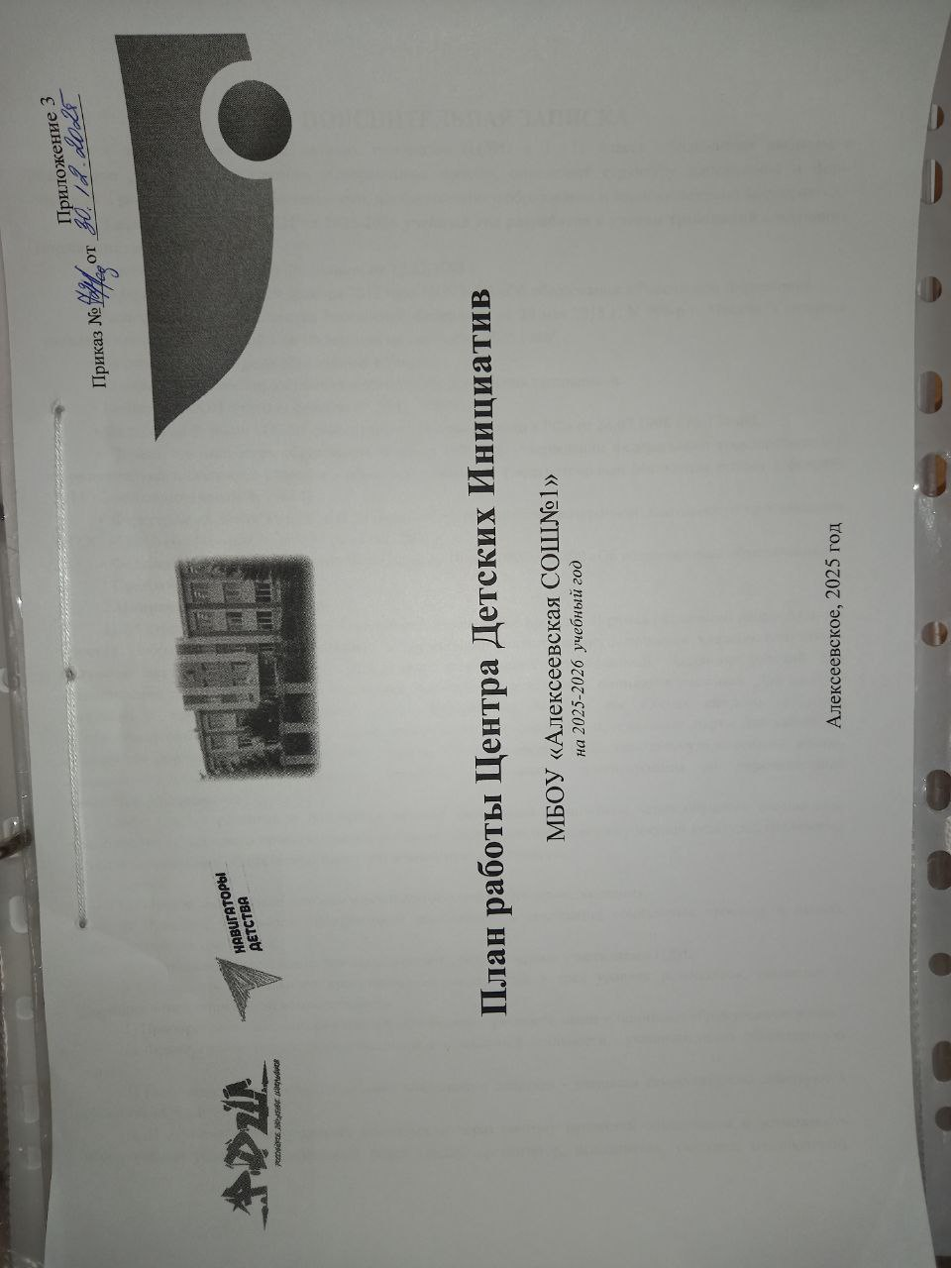

ПОЯСНИТЕЛЬНАЯ ЗАПИСКА
План деятельности Центра детских инициатив (ЦДИ) в 1 -11 классе обеспечивает введение и реализацию регионального проекта «Современная школа», определяет структуру направлений и форм обучения в рамках внеурочной деятельности, дополнительного образования и социокультурных мероприятий.
1. План деятельности ЦДИ на 2025-2026 учебный год разработан с учетом требований следующих нормативных документов:
• Конституция Российской Федерации от 12.12.1993 г.
• Федеральный закон от 29 декабря 2012 года № 273-ФЗ «Об образовании в Российской Федерации».
• Распоряжение Правительства Российской Федерации от 29 мая 2015 г. N 996-р г. Москва "Стратегия развития воспитания в Российской Федерации на период до 2025 года"
• Национальная доктрина образования в России.
• Концепция духовно-нравственного воспитания российских школьников.
• Конвенция ООН о правах ребенка от 20.11.1989 г.
• Федеральный Закон «Об основных гарантиях прав ребенка в РФ» от 24.07.1998 г № 124-ФЗ.
• Приказ Министерства образования и науки РФ «Об утверждении федерального государственного образовательного стандарта основного общего образования» (зарегистрирован Минюстом России 1 февраля 2011 г., регистрационный № 19644).
• Федеральный Закон Российской Федерации об организации внеурочной деятельности при введении ФГОС общего образования № 03-296 от 12 мая 2011 г
• Федеральный Закон Российской Федерации от 19 мая 1995 г 82-ФЗ «Об общественных объединения»
• Программа воспитания.
2.Направления деятельности.
ЦДИ строит свою работу с ориентацией на национальные проекты. В рамка реализации национального проекта «Образование» особое внимание в организации воспитательного процесса уделено социально-значимой деятельности детских и молодежных общественных объединений, созданию условий для социализации детей и подростков и поддержке творческих и социальных инициатив учащихся. Для данного направления приоритетными являются такие федеральные проекты как «Успех каждого ребенка», «Социальная активность», а также «Новые возможности для каждого», «Социальные лифты для каждого», «Цифровая образовательная среда». Все проекты Общероссийской общественно-государственной детско-юношеской организации «Российское движение школьников» ориентированы на перечисленные национальные проекты.
Цель ЦДИ - развитие и поддержка детской социальной инициативы через обучение школьников технологиям социального проектирования; создание условий для повышения проектной культуры; вовлечение детей и подростков в общественно полезную и значимую деятельность.
Задачи:
1) Обучить школьников основам и технологии социального проектирования.
2) Привлечь участников программы и школьников к реализации социальных проектов в рамках добровольческих инициатив.
3) Реализовать общественно-значимые проекты, разработанные участниками ЦДИ.
3.3 Сущность социального проектирования заключается в трех уровнях результатов, связанных с формированием социальной компетентности:
1) Приобретение школьниками социальных знаний – учащиеся знают и понимают общественную жизнь.
2) Формирование ценностного отношения к социальной реальности - учащиеся ценят общественную жизнь.
3) Получение опыта самостоятельного социального действия - учащиеся самостоятельно действуют в общественной жизни.
ЦДИ позволит ребёнку развить способности через систему ценностей объединения и возможность использования различных социальных ролей (лидер, организатор, исполнитель, участник, наблюдатель), находить оптимальное решение жизненных проблем в нестандартных ситуациях, быстро приспосабливаться к изменяющимся условиям жизни, делать адекватный выбор.

К основным направлениям деятельности ЦДИ относятся:
- социальное взаимодействие,
- социальное проектирование,
- организаторская деятельность,
- игровое взаимодействие,
- волонтерская деятельность,
- исследовательская деятельность.

Руководителем ЦДИ является –советник директора по воспитанию.
Режим работы ЦДИ понедельник – пятница 8:00-15:00

План работы ЦДИ на 2025-2026 учебный год будет дополняться в течение года в соответствие с календарем дней единых действий Федерального государственного бюджетного учреждения «Российский детско-юношеский центр» и Российского движения детей и молодежи «Движение Первых» на 2025-2026 учебный год.

План работы Центра Детских Инициатив МБОУ «Алексеевская СОШ№1»
План работы Центра Детских Инициатив
СЕНТЯБРЬ
№ | Сроки  реализации | Содержание деятельности | Целевая категория | Цель деятельности | Соисполнители | Отметка о выполнении
1 | 03.09.2025 | Встреча с активом школы | Обучающиеся | Установление контакта с активом школы | Советник по воспитанию  Старшая вожатая
2 | 03.09.2025 | Мероприятия ко Дню борьбы с терроризмом | Участники образовательных отношений | Сохранение памяти о погибших в ходе контртеррористических операций | классные руководители, ученический актив ст.вожатая, советник по воспитанию
3 | 06.09.2025 | Проведение мероприятий ко Дню грамотности | Участники образовательных отношений | Привлечение внимания к вопросам грамотности и доступности образования | классные руководители, родительский актив  Советник по воспитанию
4 | 27.09.2025 | Организация мероприятия в рамках ДЕД: День работника дошкольного образования | Участники образовательных отношений | Знакомство с профессией работника дошкольного образования, профориентация | Советник по воспитанию  классные руководители

План работы Центра Детских Инициатив
ОКТЯБРЬ
№ | Сроки  реализации | Содержание деятельности | Целевая категория | Цель деятельности | Соисполнители | Отметка о выполнении
1 | 03.10. 2025 | Организация мероприятий в рамках ДЕД к Международному дню учителя. | Участники образовательных отношений | Формирование ценностного отношения к труду педагога, профориентация | классные руководители, ученический актив Советник по воспитанию
2 | 04.04.2025 | Организация мероприятия в рамках ДЕД: День защиты животных | Участники образовательных отношений | Формирование бережного отношения к природе | Советник по воспитанию
3 | 06.10- 17.10  2025 | Акция «Отцам Защитникам Родины» сбор гуманитарной помощи участникам СВО | Участники образовательных отношений | Формирование и закрепление у учащихся чувства патриотизма, гражданской позиции. | Администрация, Советник по воспитанию , классные руководители
4 | 14-17.10.  2025 | Мастер класс «Открытка для папы» | Участники образовательных отношений | Формирование семейных традиций, актуализация ценности семьи | Советник по воспитанию, классные руководители, ученический актив
5 | 20.10-23.10  2025 | Посвящение в «Орлята России» | Участники образовательных отношений | Формирование и закрепление у учащихся чувства патриотизма, гражданской позиции. | Советник по воспитанию классные руководители ученический актив
6 | 21-28.10.  2025 | Организация мероприятия в рамках ДЕД : «Международный день школьных библиотек» | Участники образовательных отношений | Формирование ценностного отношения к чтению книг профориентация | Советник по воспитанию, классные руководители,

План работы Центра Детских Инициатив
НОЯБРЬ
№ |  | Сроки  реализации |  |  |  | Содержание деятельности |  |  | Целевая категория |  |  | Цель деятельности |  | Соисполнители |  |  | Отметка о выполнении
1 |  | 04.11. 2025 |  |  | Организация мероприятия в рамках ДЕД: День народного единства |  |  |  |  | Обучающиеся |  |  | Формирование гражданской идентичности |  | Советник по воспитанию , классные руководители
2 |  | 12.11. 2025 |  |  | Всероссийская акция «Синичкин день» |  |  |  |  | Участники образовательных отношений |  |  | Формировать у детей представления о зимующих птицах, их внешнем виде, повадках, условиях проживания зимой |  | Советник по воспитанию , классные руководители  ученический актив
3 |  | 20.11. 2025 |  |  | Урок мужества «День начала Нюрнбергского процесса» |  |  |  |  | Участники образовательных отношений |  |  | Формирование представлений о системе международного военного права и его значении |  | Советник по воспитанию , классные руководители ученический актив
4 |  | 20-28.11. 2025 |  |  | Организация мероприятия в рамках ДЕД: День Матери |  |  |  |  | Участники образовательных отношений |  |  | Формирование семейных традиций, актуализация ценности семьи |  | Советник по воспитанию , классные руководители ученический актив
5 |  | 28.11. 2025 |  |  | Организация мероприятия в рамках ДЕД: День государственного герба РФ |  |  |  |  | Обучающиеся |  |  | Формирование гражданской идентичности |  | Советник по воспитанию , классные руководители

План работы Центра Детских Инициатив
ДЕКАБРЬ
№ | Сроки  реализации | Содержание деятельности | Целевая категория | Цель деятельности | Соисполнители | Отметка о выполнении
1 | 01.12. 2025 | Акция «Красная ленточка» ко Дню борьбы со СПИДом | Обучающиеся | Привлечь внимание школьников к проблеме СПИДа | Советник по воспитанию , классные руководители ученический актив
2 | 05.12. 2025 | Организация мероприятия в рамках ДЕД: День Волонтера. | Участники образовательных отношений | Привлечение обучающихся к работе в волонтерском объединении | Советник по воспитанию , классные руководители ученический актив
3 | 09-10.12. 2025 | Организация мероприятия в рамках ДЕД:День Героев Отечества | Участники образовательных отношений | Воспитание чувства патриотизма, гражданственности, гордости и уважения к историческому прошлому Родины | Администрация, классные руководители ученический актив,
4 | 12.12. 2025 | Всероссийская акция "Конституционный диктант" | Участники образовательных отношений | Формирование гражданской идентичности | Администрация, классные руководители
5 | 15-29.12. 2025 | Организация мероприятия в рамках празднования Нового года | Участники образовательных отношений | Формирование ценности к российским традициям | Администрация, Советник по воспитанию , классные руководители ученический актив

План работы Центра Детских Инициатив
ЯНВАРЬ
№ | Сроки  реализации | Содержание деятельности | Целевая категория | Цель деятельности | Соисполнители | Отметка о выполнении
1 | 09.01.2026 | Организация мероприятия в рамках ДЕД: День заповедников и национальных парков России | Участники образовательных отношений | Привить бережное отношение к природе | Советник по воспитанию , классные руководители ученический актив
3 | 23.01.2026 | Организация мероприятия в рамках ДЕД День российского студенчества  Организация мероприятия в рамках ДЕД Международный день без интернета | Участники образовательных отношений | Воспитывать любовь к традициям русского народа и его культуре | Советник по воспитанию , классные руководители, родительский актив
4 | 27.01.2026 | Организация мероприятия в рамках ДЕД: День снятия блокады города Ленинграда | Участники образовательных отношений | Сформировать у учащихся представление о мужестве, героизме народа Советского союза | Администрация, Советник по воспитанию , классные руководители
5 | 27.01.2026 | Организация мероприятия в рамках ДЕД: День памяти жертв Холокоста | Участники образовательных отношений | Сформировать у учащихся представление о мужестве, героизме народа Советского союза | Администрация, Советник по воспитанию , классные руководители

План работы Центра Детских Инициатив
ФЕВРАЛЬ
№ | Сроки  реализации | Содержание деятельности | Целевая категория | Цель деятельности | Соисполнители | Отметка о выполнении
1 | 02.02.2026 | Организация мероприятия в рамках ДЕД: День разгрома советскими войсками немецко-фашистких войск в Сталининградской битве | Участники образовательных отношений | Сформировать у учащихся представление о мужестве, героизме народа Советского союза | Советник по воспитанию , классные руководители
3 | 13.02.2026 | Организация мероприятия в рамках ДЕД: День памяти воинов-интернационалистов в России | Участники образовательных отношений | Воспитывать уважение к подвигу воинов – интернационалистов | Советник по воспитанию , классные руководители
4 | 17.02.-20.02.  2026 | Организация мероприятия в рамках ДЕД: Международный день родного языка | Участники образовательных отношений | Популяризация русского языка | Советник по воспитанию , классные руководители, ученический актив
5 | 10.02.-20.02 2026 | Организация мероприятия в рамках ДЕД: День защитника Отечества  Участие в региональной акции по сбору гуманитарной помощи бойцам СВО «Отцам – защитникам Родины» | Участники образовательных отношений | Формирование ценностного отношения к истории страны, её героическому прошлому и настоящему. | Администрация, Советник по воспитанию , классные руководители, ученический актив

План работы Центра Детских Инициатив
МАРТ
№ | Сроки  реализации | Содержание деятельности | Целевая категория | Цель деятельности | Соисполнители | Отметка о выполнении
1 | 02.03.-07.03  2026 | Организация мероприятия в рамках ДЕД: Международный женский день | Участники образовательных отношений | Формировать доброе, отзывчивое отношение к матерям, бабушкам и всем женщинам | Администрация, Советник по воспитанию , классные руководители, ученический актив
3 | 18.03.2026 | Организация мероприятия в рамках ДЕД: День воссоединения Крыма с Россией | Участники образовательных отношений | Формирование ценностного отношения к истории страны, | Администрация, Советник по воспитанию , классные руководители, родительский актив
 | 21.03.2026 | Организация мероприятия в рамках ДЕД: Всемирный день поэзии | Участники образовательных отношений | Популяризация русского языка | Советник по воспитанию , классные руководители
4 | 27.03.2026 | Всемирный день театра, 250 лет со дня основания Государственного академического Большого театра России | Участники образовательных отношений | Дать элементарные представления о театре и правилах поведения в театре | Советник по воспитанию , классные руководители

План работы Центра Детских Инициатив
АПРЕЛЬ
№ | Сроки  реализации | Содержание деятельности | Целевая категория | Цель деятельности | Соисполнители | Отметка о выполнении
1 | 07.04.2026 | Организация мероприятия в рамках ДЕД: Всемирный день здоровья | Участники образовательных отношений | Изменение ценностного отношения обучающихся к вредным привычкам | Советник по воспитанию , классные руководители  ученический актив
2 | 12.04.2026 | Организация мероприятия в рамках ДЕД: Всемирный день авиации и космонавтики | Участники образовательных отношений | Расширить знания обучающихся об истории освоения космоса и первых космических полётах. | Советник по воспитанию , классные руководители, ученический актив
4 | 17.04.2026 | Организация мероприятия в рамках ДЕД: День памяти о геноциде советского народа | Участники образовательных отношений | Формирование ценностного отношения к истории страны, её героическому прошлому и настоящему. | Советник по воспитанию , классные руководители  Ученический актив
6 | 21.04.2026 –  28.04.2026 | Школьная экологическая акция(субботники) | Участники образовательных отношений | Формировать гуманное отношение к природе | классные руководители Ученический актив

План работы Центра Детских Инициатив
МАЙ
№ | Сроки  реализации |  | Содержание деятельности |  | Целевая категория |  | Цель деятельности |  |  | Соисполнители |  |  | Отметка о выполнении
1 | 01.05.2026 |  | Организация мероприятия в рамках ДЕД: Праздник Весны и Труда |  | Обучающиеся |  | Обогащать знания детей о празднике весны и труда, как общественном событии России. |  |  |  | Советник по воспитанию  классные руководители  ученический актив
2 | 02.05 – 09.05.  2026 |  | Организация мероприятий в рамках ДЕД: День Победы |  | Участники образовательных отношений |  | Создание атмосферы одного из самых важных праздников в России - Дня Победы  Формирование патриотизма и чувства гордости за подвиг народа |  |  |  | Администрация, советник по воспитанию  классные руководители, родительский актив  ученический актив
3 | 18.05.2026 |  | Организация мероприятия в рамках ДЕД: Международный день музеев |  | Участники образовательных отношений |  | Знакомство со школьным музеем |  |  | Администрация, советник по воспитанию  классные руководители,
4 | 24.05.2026 |  | Организация мероприятия в рамках ДЕД: «День славянской письменности и культуры» |  | Участники образовательных отношений |  | познакомить учащихся с истоками русской письменности, прививать детям любовь к родному слову, отечественной истории. |  |  | Администрация, классные руководители
5 | 12.05.-24.05.2026 |  | Подготовка и проведение мероприятий в рамках празднования Последнего Звонка |  | Участники образовательных отношений |  | Создание атмосферы праздника |  |  | Администрация, советник по воспитанию  классные руководители ученический актив



